_______________________________________________________
(наименование организации образования)
Поурочный план или краткосрочный план для педагога организаций среднего образования
Площадь боковой и полной поверхностей конуса.
(тема урока)
Раздел: |  | Тела вращения.
ФИО педагога |  | Собченко Ольга Борисовна
Дата:
Класс: 11 |  | Количество присутствующих: |  |  | Количество отсутствующих:
Тема урока |  | Площадь боковой и полной поверхностей конуса. урок№39
Цели обучения в соответствии  с учебной программой |  | 11.3.6 – выводить формулы площадей боковой и полной поверхностей конуса и применять их при решении задач.
Цели урока |  | - научиться распознавать элементы конуса;  - научиться верно, интерпретировать текст задачи;  - применять и решать задачи, с использованием формул площади боковой и полной поверхности конуса
Ход урока
Этап урока/ Время | Действия педагога |  | Действия ученика | Оценивание |  | Ресурсы
Начало урока  12 мин | Создание положительного настроя на продуктивную работу  Давайте пожелаем друг другу чего-нибудь хорошего на каждую букву слова  з – здоровья  д – добра  р – радости  а – аккуратности  в – вежливости  с – старания  т – терпения  в – воспитанности  у – уважения  й – интереса  т – трудолюбия  е – единства  Проверка домашнего задания по стратегии  «Авторский стул» ставится стул, на него приглашают сесть кого, то из учеников. Там должны будут побывать все (по желанию).  Проверка задачи по домашнему заданию  Проверка предварительной знаний.  Стратегия «Мозговой штурм»  Какое из изображённых тел является конусом?  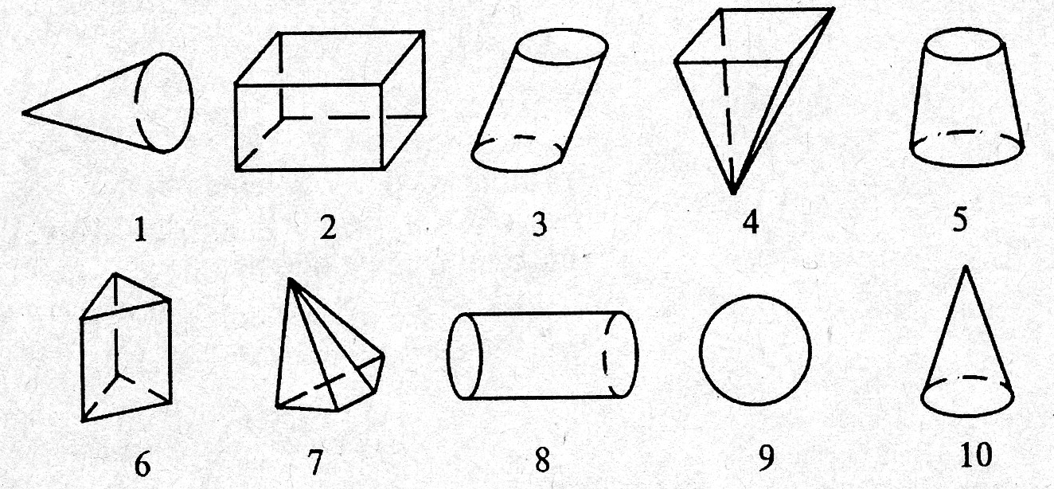  1. Что лежит в основании конуса?  2.По какой формуле находится площадь круга?  3.Почему конус называют телом вращения?  4.Как можно получить конус?  5. Назовите элементы конуса и покажите их на чертеже  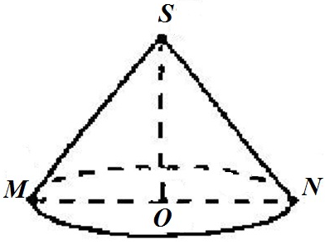  6. Сколько образующих имеет конус?  7.Изобразите конус в тетради, постройте осевое сечение конуса, изобразите его сечение плоскостью параллельной оси данного конуса  8.Сечение конуса плоскостью, проходящей через его вершину, представляет собой…  9.Сечение, проходящее через ось конуса, называется?  10.Сечением конуса плоскостью, параллельной основаниям, является…  Решите задачу проблемная ситуация  Сколько квадратных метров брезента потребуется для сооружения палатки конической формы высотой 4 метра и диаметром основания 6 метров?  Какую фигуру образует палатка? Что требуется найти у конуса? Знаем ли мы формулы нахождение S_{бок} ?  Какую тему урока надо рассмотреть и цель ее? |  | приветствуют учителя,  настраиваются на продуктивную работу  Презентуют свою информацию «Конусы в нашей жизни», остальные оценивают  Стратегия  «Объединись Проверь, Оцени» ходят по классу проверяю ответы по домашнему заданию у своих одноклассников исправляют  Участвуют в работе по повторению, отвечают на вопросы  В беседу предлагают ход решения  Формулируют тему и цели урока | Наблюдение учителя  стратегия «Похвальный бутерброд»  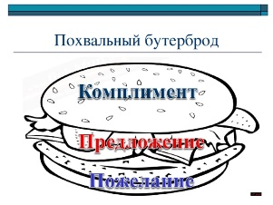  Самопроверка  Комментарий, похвала учителя |  | 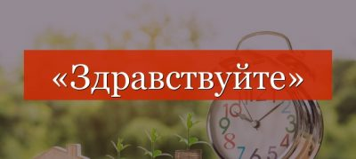  Слайд№1  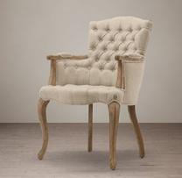  Слайд№2  Слайд№3,4  Слайд№5  Слайд№6,7
Середина урока 16 мин  5 мин  3 мин | Изучение нового  работа в группах  Пройдите по ссылке посмотрите вывод формулы площадь поверхности конуса и решение задач  https://www.youtube.com/watch?v=1DLhLt74EnY  Возвращение к задаче в начале урока  Решение задач в группах  - По данным чертежа (ОВ=3, КВ=5) вычислите площадь боковой и площадь полной поверхности конуса:  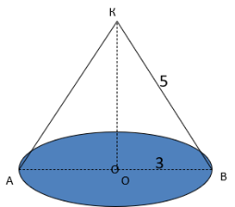  - По данным чертежа (ОВ=5, КО=12) вычислите площадь боковой и площадь полной поверхности конуса:  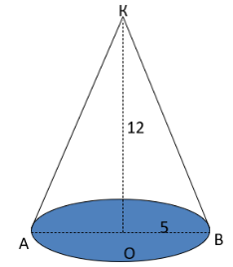  - По данным чертежа (ОВ=6, ∟АКО=30^{о}) вычислите площадь боковой и площадь полной поверхности конуса:  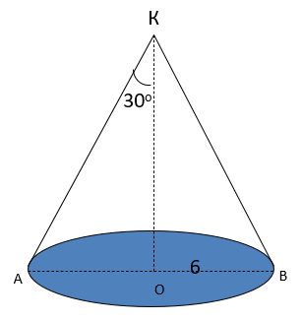  Работа в парах  Найди площадь боковой поверхности конуса, развертка которого изображена на рисунке. 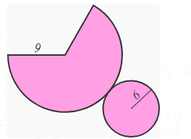  Ответы: S_{бок} = 54$π$ S_{пол} =90$π$ |  | Работают в 3 группах  Учащиеся внимательно просматривают видео  В тетради ведут конспект.  Решают задачу у доски с подробным объяснением  Презентуют свое решение в виде постера  Решения сверяют по готовым ключам  Решают задачу  Применяя дескриптор  Проверка по ключам ответов | Наблюдение учителя  Похвала учителя  Взамооценивание  Сигналы рукой  Дескриптор  - определяют радиус и образующую  - выбирают формулы поверхности конуса  -вычисляют S_{бок} и S_{пол} |  | По цвету стикера  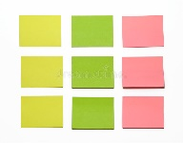  Ноутбуки, телефон, планшет  Слайд№8,9  Слайд№10,11  Тайм-менеджмент  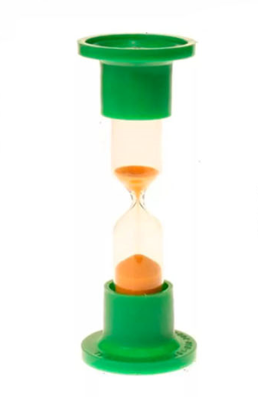  Слайд№12,13  Слайд№14,15  Приложение 1
Конец урока  4 мин | Итог урока:  Домашнее задание  Выучить формулы с104, №3.46;3.47  Рефлексия  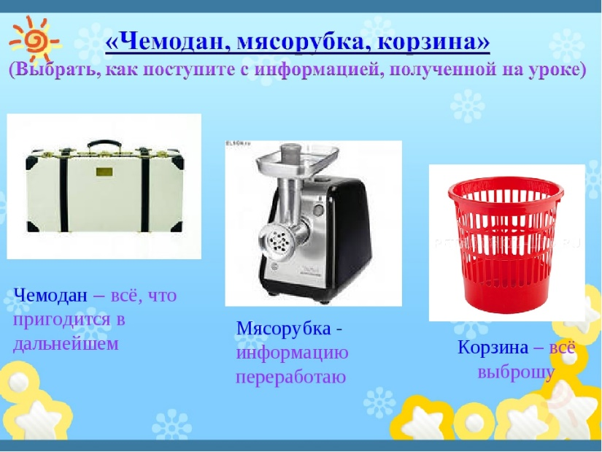  https://www.okulyk.kz/geometrija/#11-class электронный учебник |  | Знакомятся с инструкцией по выполнению д/з  Прикрепляют стикер по выбранной картинке | Обратная связь учителя |  | 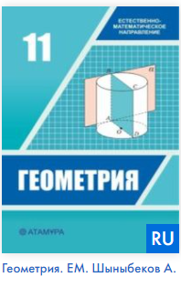  Учебник Геометрия 11кл ЕМН Шыныбеков А.Н. и др. 2020г  Слайд№16,17

